OBJAVA ZA MEDIJE

U HRVATSKOJ AKADEMIJI ZNANOSTI I UMJETNOSTI PREDSTAVLJENI USPOSTAVNI ISTRAŽIVAČKI PROJEKTI HRVATSKE ZAKLADE ZA ZNANOST

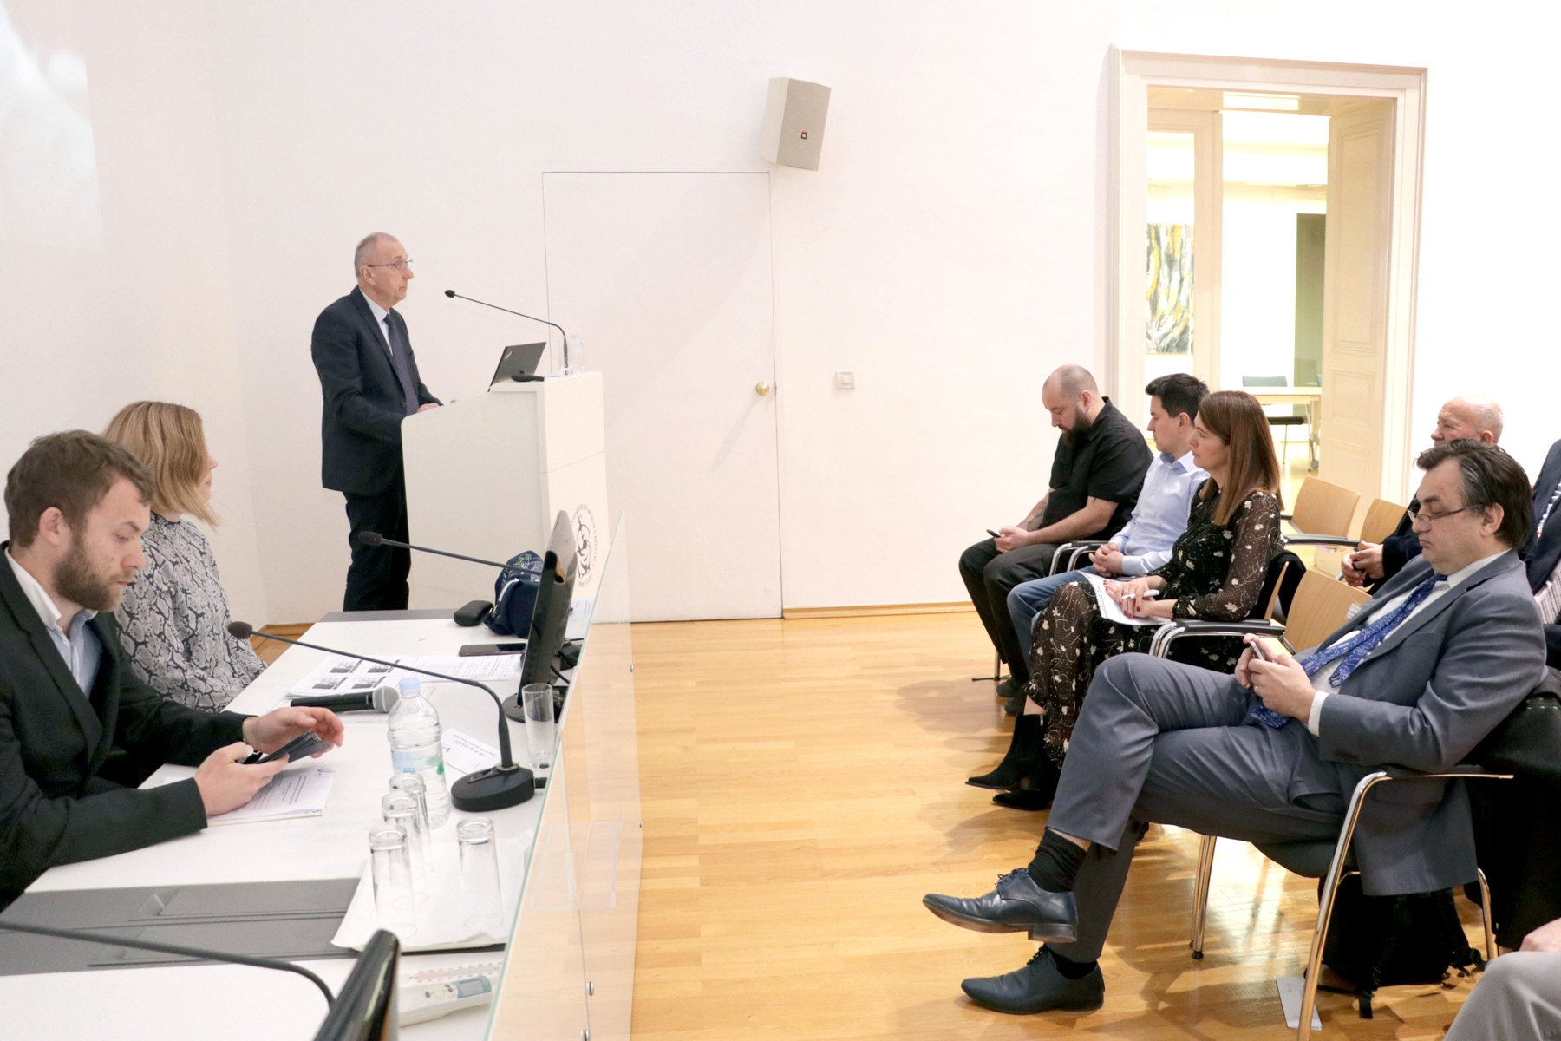

Zagreb, 9. ožujka 2020. – u Knjižnici Hrvatske akademije znanosti i umjetnosti u ponedjeljak 9. ožujka Hrvatska zaklada za znanost predstavila je program Uspostavni istraživački projekti razvijen kako bi se osiguralo podupiranje razvoja samostalnih istraživačkih karijera mladih znanstvenika i novih istraživačkih skupina koje se bave međunarodno prepoznatljivom i nacionalno relevantnom tematikom. Natječaj je koncipiran kao nastavak poslijedoktorskog usavršavanja ciljajući na onaj trenutak karijere u kojem je mladi znanstvenik spreman razviti nove istraživačke teme i metodologije te uspostaviti novu istraživačku skupinu.
Kako je istaknuo predsjednik Upravnog odbora Zaklade akademik Dario Vretenar, Zaklada samostalno vodi postupak vrednovanja znanstvenih projekata. Dosad je financirala više od tisuću projekata s više od milijardu kuna, a sredstva se iz godine u godinu povećavaju pa je lani financirano projekata u vrijednosti oko 200 milijuna kuna.
Rad na projektima iz programa Uspostavni istraživački projekti traje pet godina, a ove će godine biti uplaćeno više od 21 milijun kuna, dok će tijekom idućih pet godina Zaklada uplatiti 75 milijuna kuna.
Izvršna direktorica Zaklade dr. sc. Irena Martinović Klarić najavila je pokretanje nove mrežne stranice HRZZ-a na kojoj će znanstvenici objavljivati svoja istraživačka postignuća. Do ljeta će se raspisati i novi natječaj za poslijedoktorande. Cilj je u projekte uključiti i znanstvenike iz drugih država.
Državni tajnik Ministarstva znanosti i obrazovanja Tome Antičić istaknuo je da su ovo ključni projekti za znanstvenu izvrsnost i međunarodnu relevantnost. Na natječaj za 2019. prijavljeno je 17 projekta iz prirodnotehničkih znanosti, 16 iz prirodoslovnih, 9 iz biomedicinskih i 9 iz humanističkih znanosti sa 6 hrvatskih sveučilišta i 9 znanstvenih instituta.
Od ugovorenih uspostavnih istraživačkih projekata koordinator Vilim Filipović s Agronomskoga fakulteta Sveučilišta u Zagrebu predstavio je projekt Podpovršinski preferencijalni transportni procesi u poljoprivrednim padinskim tlima, Stana Tokić s Medicinskoga fakulteta Sveučilišta J. J. Strossmayera u Osijeku predstavila je projekt NGS analiza transkriptoma MAIT i ydT limfocita: fenotip, funkcija i raznolikost TCR klonova u podlozi razvoja vulgarne psorijaze, Mario Katić sa Sveučilišta u Zadru predstavio je projekt Jadranska maritimna hodočašća u lokalnom, nacionalnom i transnacionalnom kontekstu, Danijela Šantić s Instituta za oceanografiju i ribarstvo predstavila je projekt Ekologija aerobnih anoksigenih fototrofa u Jadranskom moru, Šandor Ileš s Fakulteta elektrotehnike i računarstva Sveučilišta u Zagrebu projekt Prediktivno upravljanje dinamikom vozila, Ana Bobinac s Ekonomskoga fakulteta Sveučilišta u Rijeci projekt Vrijednost u zdravstvu: emprijska istraživanja i aplikacija, dok su Emir Imamagić i Draženko Celjak predstavili program Sveučilišnoga računskog centra (SRCE) za voditelje uspostavnih istraživačkih projekata.

Marijan Lipovac
Ured za odnose s javnošću i medije HAZU

